## water sensor

#### Overview：

这个实验使用浸水传感器检测。

#### **Materials：**

Arduino Uno x 1

water sensor x 1

DuPont wires x 3

#### **Product description :**

水浸传感器是根据液体导电的原理进行工作的，使用电极探测某固定地方是否有水存在，然后使用传感器进行干接点输出。它是通过检测某地方是否有漏水情况并发出警报的一种现代化仪器，它在通讯机房、仓库、图书馆、地下室、博物馆等地方都得到了广泛的应用。

#### **Technical Parameters ：**

Working voltage: DC3-5V

Working current: less than 20mA

Sensor type: simulation

Detection area: 40mm x 16mm

Manufacturing process: FR4 double-sided tin spray

Working temperature: 10 C -30 C

Working humidity: 10%-90% without condensation

Product weight: 3.5g

Product size: 62mm x 20mm x 8mm

Packing method: electrostatic bag seal

#### **Wiring diagram:**

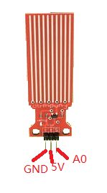

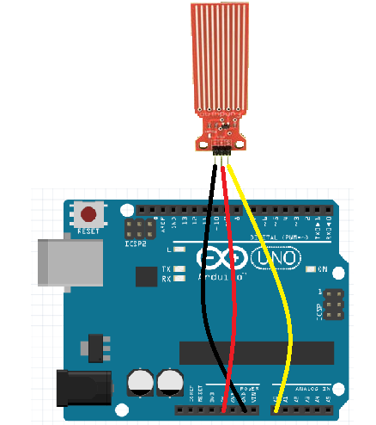

**Example code:**

|  |
| --- |
| **double temp;**  **double data;**  **void setup() {**  **// put your setup code here, to run once:**  **Serial.begin(9600);**  **}**  **void loop() {**  **// put your main code here, to run repeatedly:**  **temp=(long)analogRead(A0);**  **data=(temp/650)*4;**  **Serial.print("the depth is:");**  **Serial.print(data);**  **Serial.println("cm");**  **delay(1000);**  **}** |

**Experimental phenomena：**

在串口打印传感器的状态。